Наименование | Фото | Размеры мм. | Цена за ед., руб. с НДС | Цена монтажа за ед., руб. с НДС
Опорный поручень для ванны, туалета | 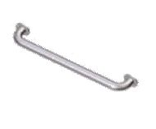 | 300 | 3 500,00 | 900,00
Опорный поручень для ванны, туалета |  | 600 | 3 700,00 | 900,00
Опорный поручень для ванны, туалета |  | 900 | 3 900,00 | 900,00
Опорный поручень для ванны, туалета |  | 1200 | 4 100,00 | 900,00
Поручень для ванны, туалета, угловой Г-образный (левый/правый) | 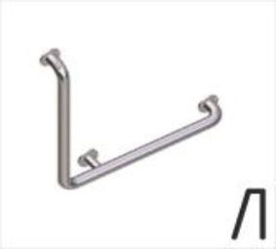 | 600*600 | 4 700,00 | 900,00
Поручень для ванны, туалета, угловой Г-образный (левый/правый) | 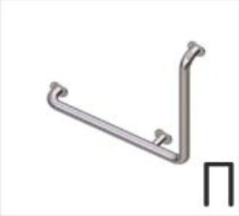 | 900*600 | 4 900,00 | 900,00
Поручень для ванны, туалета, угловой Г-образный (левый/правый) | 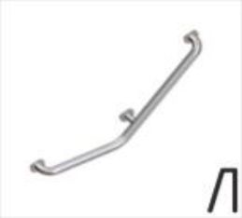 | 800*435 | 4 900,00 | 900,00
Поручень для ванны, туалета, внутренний угол (левый/правый) | 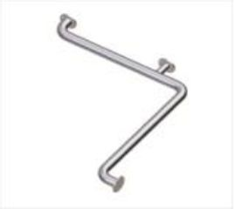 | 600*600 | 4 500,00 | 900,00
Поручень для ванны, туалета, внешний угол (левый/правый) | 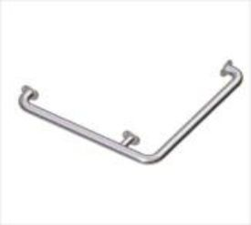 | 600*600 | 4 500,00 | 900,00
Поручень для мини-раковины, пристенный | 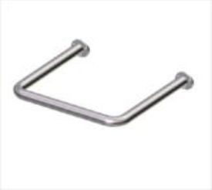 | 450*400 | 3 500,00 | 900,00
Поручень для раковины, с опорой к полу | 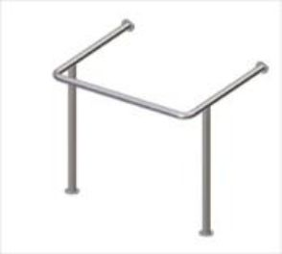 | 750*550*750 | 5 900,00 | 1 300,00
Поручень опорный для раковины три точки опоры | 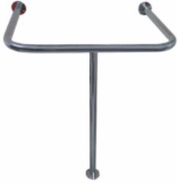 | 800*600*500 | 5 700,00 | 1 100,00
Угловой поручень для раковины | 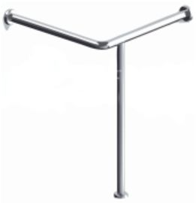 | 750*700*550 | 5 300,00 | 1 100,00
Поручень для раковины, с опорой к стене | 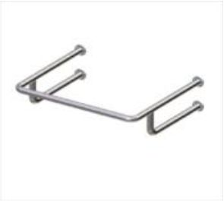 | 806*648*200 | 7 500,00 | 1 300,00
Поручень для унитаза (стационарный) | 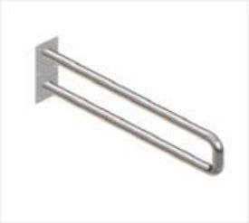 | 840*190*100 | 5 300,00 | 900,00
Поручень для унитаза (откидной)  (с фиксатором) | 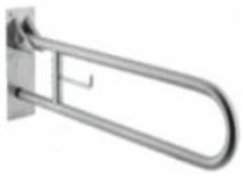 | 840*190*100 | 7 500,00 | 900,00
Поручень откидной напольный левый  (с фиксатором) | 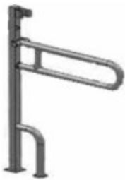 | 970*190*840 | 9 500,00 | 1 300,00
Поручень для санузла (ванна, унитаз, писуар) (левый/правый) | 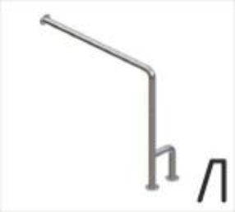 | 850*800*180 | 4 700,00 | 900,00
Поручень для санузла (ванна, унитаз, писуар) (левый/правый) | 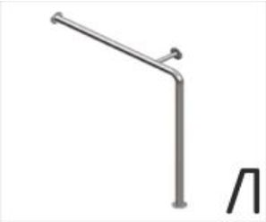 | 850*800*160 | 4 700,00 | 900,00
Поручень для писсуара ПП-1 | 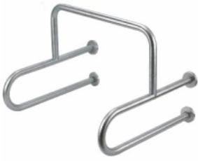 | 850*800*161 | 8 700,00 | 1 300,00
Поручень настенно-напольный | 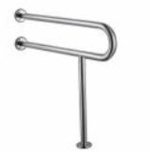 | 750*600 | 5 700,00 | 1 100,00
Травмобезопасный крючок-держатель для костылей и одежды | 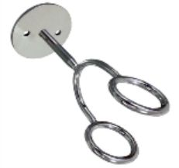 | 140 | 3 500,00 | 500,00
Поручень одинарный прямой с кронштейнами (1м.) | 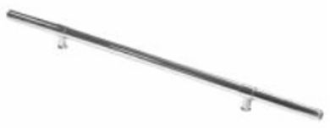 | 1000 | 4 900,00 | 900,00
Поручень пристенный двойной (1м) с кронштейнами | 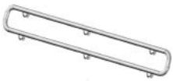 | 1000*190 | 13 000,00 | 2 000,00
Прямое огрждене наклонного пандуса 2х уровневыйпоручень (1м) | 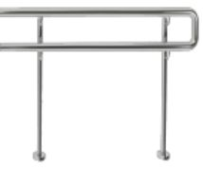 | 900*1000 | 7 900,00 | 1 500,00
Поворотное окончание пристенного одинарного поручня для лестницы |  | 400*190 | 3 300,00 | 500,00
Поворотное окончание пристенного двойного поручня для лестницы |  | 400*190 | 4 300,00 | 500,00
*Мы можем изготовить поручни по вашим чертежам и из выбранных вами материалов, в т.ч. с полимерным покрытием

